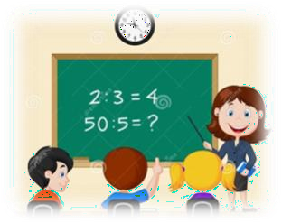
SEMANA DEL 14 AL 18 DE DICIEMBRE

PLAN DE TRABAJO
ESCUELA PRIMARIA:
CUARTO GRADO MAESTRO (A) :

NOTA: si aún no tienes los libros de textos, soló realiza las actividades del cuaderno.
 | ASIGNATURA | APRENDIZAJE ESPERADO | PROGRAMA DE TV | ACTIVIDADES | SEGUIMIENTO Y RETROALIMENTACIÓN
LUNES | Formación Cívica y Ética | Reconoce que en nuestro país hay una gran diversidad cultural y lingüística que se expresa en los conocimientos y costumbres de los pueblos indígenas y afromexicanos y su  aporte en la vida cotidiana. | La riqueza de los pueblos indígenas y afromexicanos | Responde en tu cuaderno:  ¿Qué es una nación pluricultural? Escribe tres elementos afromexicanos y tres elementos indígenas.  Lee y analiza las paginas 52 y 53 de tu libro de formación. | Envía evidencias de tus trabajos al whatsApp de tu maestro (a), tienes hasta las 9:00 p.m de cada día.  NOTA: no olvides ponerle la fecha a cada trabajo y tú nombre en la parte de arriba.
 | Educación Socioemocional | Utiliza el diálogo interno y la reflexión metacognitiva para controlar la ansiedad. | Encontrando esa voz interna | Responde en tu cuaderno:  ¿Qué es la ansiedad y como se presenta en mi cuerpo?  ¿Cómo controlo la ansiedad?  ¿Cómo puedo evitar la ansiedad?
 | Ciencias Naturales | Reproducción en seres vivos. | Ciencia y tecnología en la reproducción  de las plantas | Investiga ¿Cómo participa la ciencia y la tegnologia en la reproducción de los animales?
 | Vida saludable | Consume alimentos frescos de la región e identifica cómo esta práctica beneficia al medio  ambiente. | Respeto a los seres vivos | Escribe en tu cuaderno ¿Cómo podemos cuidar de los seres vivos y su impacto en el medio ambiente?

 | ASIGNATURA | APRENDIZAJE ESPERADO | PROGRAMA DE TV | ACTIVIDADES | SEGUIMIENTO Y RETROALIMENTACIÓN
MARTES | Historia | Investiga aspectos de | Tratando | Pregunta a tus abuelos ¿Cómo era la vida cotidiana cuando ellos eran
 |  | la cultura y de la | información | jóvenes? ¿Cómo ha cambiado a la actualidad? ¿Son las mismas | Envía evidencias de tus
 |  | vida cotidiana del | sobre el | costumbres y tradiciones? | trabajos al whatsApp de
 |  | pasado y valora su  importancia. | pasado |  | tu maestro (a), tienes  hasta las 9:00 p.m de

 | Matemáticas | Representación de fracciones de magnitudes continuas (longitudes, superficies de figuras).  Identificación de la unidad, dada una fracción de la misma. | En busca del entero | Considera el primer rectángulo como el metro del listón y anota la fracción que representa cada una de las partes dibujadas.  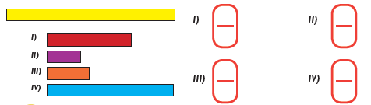 | cada día.  NOTA: no olvides ponerle la fecha a cada trabajo y tú nombre en la parte de arriba.
 | Lengua materna | Identifica las características y la función de las monografías, y las retoma al elaborar un texto propio.  Escribe un texto monográfico que muestra coherencia. | Organicemos nuestra información | Haz un organizador de información sobre la monografía que hiciste anteriormente, puede ser un mapa conceptual o un cuadro psinoptico.  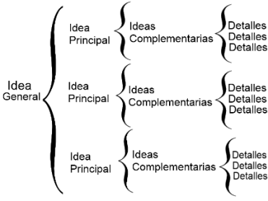
 | Geografía | Compara la distribución de la población rural y la urbana en México. | El medio rural y urbano en México | Compara y dibuja en tu cuaderno el medio rural y el medio urbano.
 | ASIGNATURA | APRENDIZAJE  ESPERADO | PROGRAMA  DE TV | ACTIVIDADES | SEGUIMIENTO Y  RETROALIMENTACIÓN
RURAL | URBANO

MIÉRCOLES | Matemáticas | Uso del cálculo mental para resolver sumas o restas con números decimales. | El más rápido | Analiza la tabla y contesta.  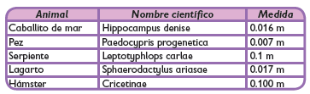  - De los animales que aparecen en la tabla, ¿cuál es el de menor tamaño?  - De los animales que aparecen en la tabla, ¿cuáles tienen la misma medida?  - ¿Cuál es la diferencia entre el caballito de mar y el lagarto?  - ¿Cuál es la diferencia entre la serpiente y el pez?  - ¿Cuál es la diferencia entre el caballito de mar y el pez?  - ¿Cuánto suman las medidas de todos los animales que aparecen en la tabla? | Envía evidencias de tus trabajos al whatsApp de tu maestro (a), tienes hasta las 9:00 p.m de cada día.  NOTA: no olvides ponerle la fecha a cada trabajo y tú nombre en la parte de arriba.
 |  |  |  | Realiza la pagina 57 de tu libro de matemáticas.
 | Historia | Investiga aspectos de la cultura y de la vida cotidiana del  pasado y valora su importancia. | Haciendo una fuente primaria | Invesiga y responde en tu cuaderno:  ¿Cuáles son las fuentes primarias?  ¿Cuáles son las fuentes secundarias?
 | Lengua materna | Identifica las  características y la | Escribamos  nuestra | Escribe una monografía de un país de tu elección, que no sea México.
 |  | función de las  monografías, y las | monografía | Invesiga aspectos como: territorio, clima, población, flora y fauna,  historia, economía, entre otros.
 |  | retoma al elaborar
 |  | un texto propio.
 | ASIGNATURA | APRENDIZAJE  ESPERADO | PROGRAMA  DE TV | ACTIVIDADES | SEGUIMIENTO Y  RETROALIMENTACIÓN
JUEVE | Geografía | Compara la distribución de la población rural y la  urbana en México. | Problemas de las grandes ciudades | ¿Cuáles son los principales problemas en las ciudades grandes y muy pobladas?  -Menciona minimo tres en tu cuaderno. | Envía evidencias de tus trabajos al whatsApp de tu maestro (a), tienes

 | Matemáticas | Uso del cálculo mental para resolver sumas o restas con números decimales. | Tarjetas decimales | Completa las tablas, anota la cantidad que falta para completar la cifra de la derecha.  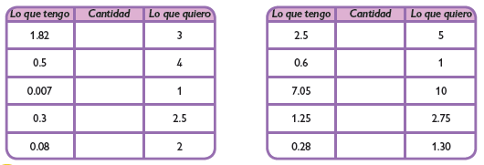  Realiza la pagina 58 de tu libro de matemáticas. | hasta las 9:00 p.m de cada día.  NOTA: no olvides ponerle la fecha a cada trabajo y tú nombre en la parte de arriba.
 | Lengua materna | Respeta y valora la diversidad cultural y lingüística de los pueblos indígenas. | La diversidad cultural de los pueblos indígenas de  nuestro país | Investiga y haz un listado de los pueblos indígenas de nuestro país.  Por ultimo escribe las fuentes de información que utilizaste para hacer el listado.
 | ASIGNATURA | APRENDIZAJE  ESPERADO | PROGRAMA  DE TV | ACTIVIDADES | SEGUIMIENTO Y  RETROALIMENTACIÓN
VIERNES | Matemáticas | Lee diferentes textos informativos. | El más rápido II | Anota el número que falta en cada operación. | Envía evidencias de tus trabajos al whatsApp de tu maestro (a), tienes hasta las 9:00 p.m de cada día.  NOTA: no olvides ponerle la fecha a cada trabajo y tú nombre en la parte de arriba.
 | Lengua materna | Lee diferentes textos informativos. | El texto informativo | Responde en tu cuaderno:  ¿Qué es un texto informativo?  Escribe un ejemplo de texto informativo.
 | Educación socioemocional | Toma decisiones, ante una situación adversa, que proporciona beneficios a él mismo y a los demás. | Tomemos decisiones | Marca con una palomita lo que harías en las siguientes situaciones.  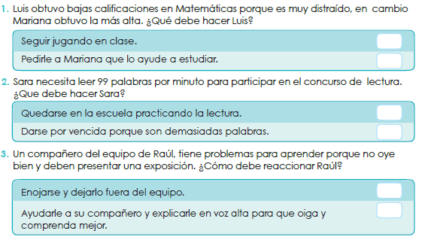

NOTA: es importante que veas las clases por la televisión diariamente para poder realizar tus actividades.

